Danfoss Thermostat Raumthermostat 101 25 - 90 C, Kap.Länge 2 m

DanfossClimate Solutions

Eigenschaften

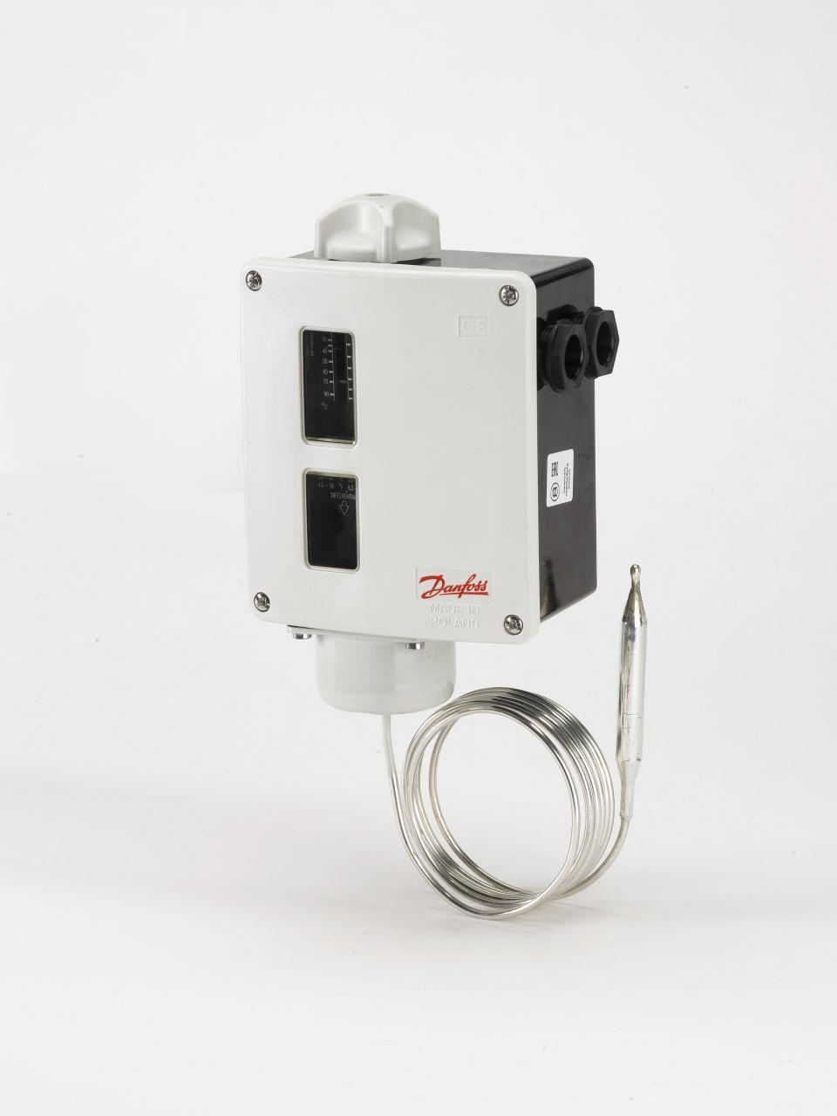

GTIN:

5702423119448

HAN:

017-500366